Week 3 随堂 Vibe 实验：句法双引擎透视仪与“歧义侦探”

一、项目说明
本次实验使用 Streamlit 搭建了一个可交互的 Web 原型，用来同时展示一句话的依存句法结构和成分句法结构，并在页面底部抽取核心论元，辅助观察结构歧义。

二、已完成功能
- 顶部输入框，默认句子为 The boy saw the man with the telescope.
- 依存关系 标签页：使用 spaCy 与 displaCy 展示依存句法图
- 成分结构 标签页：使用 benepar 与 svgling 展示成分句法树
- 页面底部增加“核心论元提取器”，抽取 ROOT、nsubj、dobj、pobj
- 增加逐词分析表，便于观察 Fruit flies like a banana. 这类歧义句
- 代码包含详细中文注释，并带有 en_core_web_sm 与 benepar_en3 自动下载逻辑

三、源代码文件
- 主程序：/Users/sunnyxia/Downloads/自然语言处理/app.py
- 依赖清单：/Users/sunnyxia/Downloads/自然语言处理/requirements.txt
- 运行说明：/Users/sunnyxia/Downloads/自然语言处理/README.md

四、运行方式
cd /Users/sunnyxia/Downloads/自然语言处理
source .venv/bin/activate
streamlit run app.py
浏览器打开 http://localhost:8501 即可查看页面。

五、Prompt 交互记录摘要
- 使用 Streamlit 搭建一个 Web 应用，默认展示句子 The boy saw the man with the telescope.，并分别渲染依存句法树和成分句法树。
- 将左右布局改为 st.tabs，标签页名称为“依存关系”和“成分结构”。
- 在页面底部增加“核心论元提取器”，提取 nsubj、dobj、pobj 与 ROOT，并用表格展示。
- 在启动时自动检测并下载 en_core_web_sm 与 benepar_en3，降低本地环境配置难度。

六、实验观察结果

1. 句子一：The boy saw the man with the telescope.
依存句法结果：
- boy 是 nsubj，中心词为 saw
- man 是 dobj，中心词为 saw
- with 作为 prep 连接到 man
- telescope 是 pobj，中心词为 with
成分句法结果：
(TOP
(S
(NP (DT The) (NN boy))
(VP (VBD saw) (NP (DT the) (NN man)) (PP (IN with) (NP (DT the) (NN telescope))))
(. .)))
观察结论：
- 依存句法更偏向“拿着望远镜的男人”，因为 with 挂到了 man 上
- 成分句法更偏向“用望远镜看”，因为 PP 挂在 VP 下
- 这说明不同预训练模型在同一句歧义句上可能给出不同解析

2. 句子二：Fruit flies like a banana.
依存句法结果：
- Fruit 被标为 NOUN
- flies 被标为 NOUN，并且是 ROOT
- like 被标为 ADP
- banana 是 pobj
成分句法结果：
(TOP (S (NP (NN Fruit)) (VP (VBZ flies) (PP (IN like) (NP (DT a) (NN banana)))) (. .)))
观察结论：
- spaCy 的依存分析把 flies 看成名词，没有把它当作动词“飞”
- benepar 的成分分析则把 flies 看成动词，句子更接近“水果像香蕉一样飞”的异常解释
- 这再次说明歧义句会显著暴露模型的偏好与局限

七、侦探报告（100-200字）
在分析 The boy saw the man with the telescope. 时，我的双引擎做出了不同判断：benepar 的成分树把 with the telescope 挂在 VP 下，更像“用望远镜看”；spaCy 的依存图则把 with 连到 man，更像“拿着望远镜的男人”。这说明结构歧义会受到模型训练语料和表示方式的影响。若按 PCFG 思路，模型会偏向训练中概率更高的结构；神经模型则会综合词汇搭配与上下文分布，因此可能给出另一种同样合理的解析。

八、补充说明
- 本地已完成程序搭建、依赖安装与启动验证
- Streamlit 应用能够正常启动

九、成功截图

1. 依存关系页与底部表格
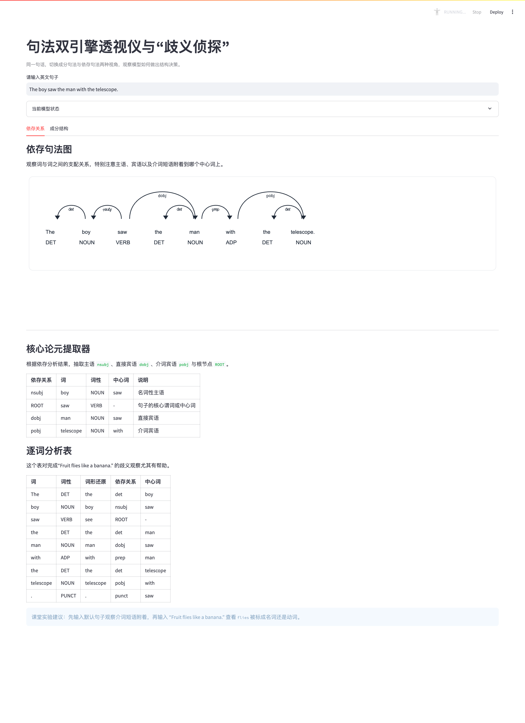
依存关系截图

2. 成分结构页与底部表格
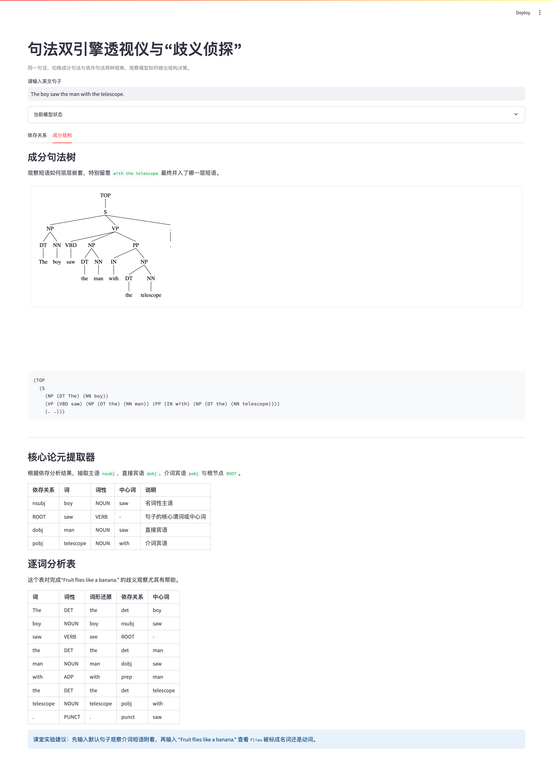
成分结构截图

